下载Tomcat7.0源码：

1、下载tomcat源码。建议下载最新版本tomcat7。

      svn地址：http://svn.apache.org/repos/asf/tomcat/tc7.0.x/trunk

2、由于tomcat采用ant编译。故需下载ant。如果已经下载此工具，则直接跳过。

ant下载地址：<http://ant.apache.org/bindownload.cgi>

3、环境变量设置。把ant的安装目录添加到path里。

**window中设置ant环境变量：**

ANT_HOME    C:/ apache-ant-1.8.1

path             C:/ apache-ant-1.8.1/bin

classpath      C:/apache-ant-1.8.1/lib

检验是否成功：ant  -version

、

4、进入到tomcat的源码目录。我的本地目录就是：D:\java\workspaces\doris_workspace\trunk

5、执行命令：ant ide-eclipse.会下载依赖的包。会有点慢。

注意，需要使用jdk1.6进行编译，设置系统环境变量将jdk的版本设为1.6

有一个jar下载不了，需要手动在网上下载：

6、这个时候再源码目录就能看到.project,.classpath

7、直接选择D:\java\workspaces\doris_workspace\trunk项目 然后导入到eclipse中。选择Import-》existing projects into Workspace，

8. 导入后由于没有设置依赖包，会有很多错误，则在项目下直接新建lib文件夹，将所需的依赖jar加到lib中，所需要的jar包括ant安装目录下的lib包中的jar和ant编译时下载的依赖包，我本地目录为：D:\usr\share\java

9. 在eclipse中设置buildpath，添加这些lib下的jar后，重新build项目

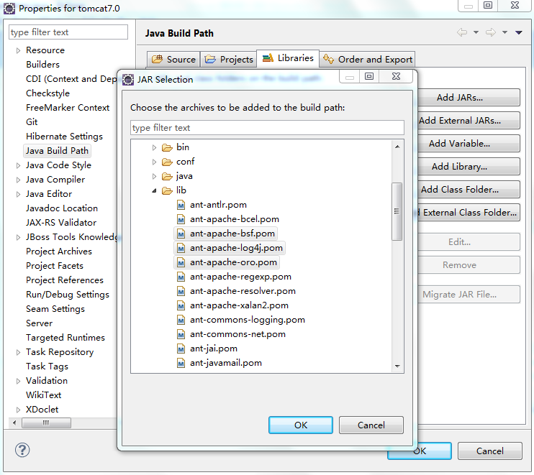

10. 修改classpath的jdk路径。另外修改source中的default output folder

11、右击org.apache.catalina.startup.Bootstrap  Run As -- java application。成功启动后，http://localhost:8080/  。出现欢迎页面则启动成功。